Консультация для родителей
«Растим будущих патриотов в семье»
Я не сомневаюсь, что заботливые родители пытаются привить своим детям чувство прекрасного, для этого занимаются их музыкальным, художественным, культурным образованием. Но не всем известно, что патриотическое воспитание закладывается не в детском саду и даже не в школе. Основы патриотизма формируются в ближайшем окружении ребенка, и прежде всего в семье. Воспитание качеств патриотизма начинается с пелёнок: с того времени, когда ребенок начинает видеть, познавать, оценивать окружающий мир. Без помощи взрослого детям трудно понять, что люди трудятся на благо своей страны, что село, лес, река, которые ребенок видит каждый день, - это и есть его Родина. Патриотизм не передается сам собой от отцов к сыновьям. Во все времена, во все эпохи мальчиков специально обучали и готовили к роли защитника, борца, а девочек воспитывали как вдохновительниц на подвиг своих близких. И первыми наставниками в пробуждении патриотических стремлений у детей всегда были родители. Наша задача — сформировать у детей чувство патриотизма, воспитать элементы гражданственных чувств и общественных отношений. Для этого необходима целенаправленная работа взрослых. Патриотическое воспитание должно находиться в единстве и взаимосвязи с умственным, трудовым и эстетическим воспитанием.
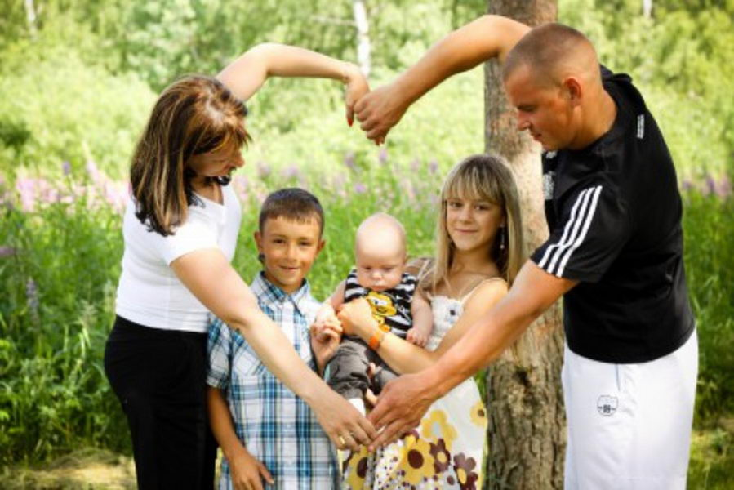
Чтобы воспитать патриота, необходимо учитывать следующее:
1. Если вы хотите вырастить ребенка достойным человеком и гражданином, говорите с любовью и чувством гордости о своей стране, где мы с вами живем, где живут наши родные и близкие люди, где нам очень дорого абсолютно все. От того, насколько патриотично настроены вы - родители, во многом зависит, каким будет их ребенок. Ребенок во всём подражает своим родителям. Дети слышат, что и как говорят родители в адрес своей страны, отдельных национальностей, и как губка впитывают эти суждения. Вскоре мнение взрослых, то есть мнение родителе станет их мнением, и изменить его не так-то просто, а порой просто невозможно.
2. Рассказывайте своему ребенку о различных испытаниях, выпавших на долю ваших предков, из которых они вышли с честью.
Если ребенок с ранних лет научится испытывать чувство жалости к другому человеку, радость от того, что он совершил хороший поступок, будет гордиться своими родителями, родственниками, восхищаться, соприкасаясь с прекрасным подвигом, он приобретёт свой эмоциональный опыт. Очень важно познакомить ребенка с историей своей семьи. Рассказать ему о том, кем были его бабушки и прабабушки, дедушки и прадедушки. Не последнюю роль тут будут играть семейные фотоальбомы. Если в семье есть люди, имеющие государственные награды, ребенку нужно непременно рассказать о них. Таким образом вы воспитываете гордость за свою семью. Важно так же постоянное общение с ребенком. Рассказывайте ему, где и кем вы работаете. Чем занимаетесь на работе. Как это важно для вашей семьи и для других людей, для города, для страны. Изучение истории семьи не только способствует духовному сближению взрослых членов семьи и детей, но и является первым шагом в познании Родины, её традиций, истории.

3. Знакомьте своего ребенка с памятными и историческими местами своей Родины.Помните, что воспитание маленького патриота начинается с самого близкого для него - родного дома, улицы, где он живет, детского сада, школы. Эта работа является наиболее сложной. Любовь к родному городу, поселку, гордость за свою страну имеют огромное значение для развития личности ребенка. Без любви к Родине и уважения ее истории и культуры невозможно воспитать гражданина и патриота своей Родины, сформировать у детей чувство собственного достоинства, положительные качества личности.
4. Посещайте с детьми выставки, музеи, даже если вам очень не хочется делать это в выходной день.
Помните, что чем раньше и регулярней вы будете это делать, пока ваш ребенок маленький, тем больше вероятность того, что он будет посещать культурные заведения в подростковом возрасте и в юности. Нам родителям, учить любить родину надо не словами. Надо показывать и рассказывать, за что любить.
5. Дети должны понять, что они являются частью народа огромной и богатой страны, что они граждане России, маленькие россияне.
Для этого лучше всего знакомить детей с малой родиной – местом, где они живут. Дети должны знать тот район, в котором они живут, видеть красоту тех улиц, по которым проходят каждый день. Затем нужно подводить к пониманию того, что город – часть большой страны, а дети – жители России, ее граждане. Гражданин – житель страны, который признает ее законы (правила поведения, потому что он любит свою страну.
6. Помните, что чем больше вы будете выражать недовольство каждым прожитым днем, тем больше пессимизма, недовольства жизнью будет выражать ваш ребенок.
Надо помнить, что дошкольник воспринимает окружающую его действительность эмоционально.
7. Когда вы общаетесь со своим ребенком, пытайтесь не только оценивать его проблемы, но и позитивные моменты его жизни (кто ему помогает и поддерживает, с кем бы он хотел подружиться и почему, какие интересные моменты были в детском саду).
8. Не взращивайте в своем ребенке равнодушие, оно обернется против вас самих.
Наше отношение к ребенку — это «бумеранг», который мы запускаем в будущее. Он непременно к нам вернется. Нужно научить малыша любить своих близких. Мать учит ребенка любить и уважать отца. Отец так же учит любить и уважать мать. И самый лучший способ здесь – личный пример. Ребенку свойственно подражать своим близким – маме и папе. Если он видит, с какой любовью и нежностью папа относится к маме, он будет относиться к ней так же. Так же он будет копировать уважительное отношение, доброту и заботу мамы к отцу.

9. Как можно раньше откройте в своем ребенке умение проявлять позитивные эмоции, они станут вашей надеждой в старости!
Привитые в детстве патриотические чувства не допустят даже мысли у вашего уже взрослого ребенка, уехать в другую страну, другой город, оставив без опоры вас, свою семью.
В заключении хочется сказать, что патриотическое воспитание подрастающего поколения – это наша общая задача. Ведь каким будет наш завтрашний день, завтрашнее общество, какие в нем будут преобладать нравственные ценности – зависит в определенной мере от нас, взрослых: родителей и педагогов. И решать эту задачу нужно сегодня, сейчас, вместе!
